SỞ GD&ĐT VĨNH LONG  TRƯỜNG THPT MANG THÍT | ĐỀ KIỂM TRA CUỐI HỌC KÌ II  NĂM HỌC 2026 – 2027  Môn thi: CÔNG NGHỆ NÔNG NGHIỆP  Thời gian làm bài: 50 phút, không kể thời gian phát đề  ĐỀ SỐ 2
Họ, tên thí sinh: ……………………………………………… Số báo danh: ……………………… Mã đề: 2202
PHẦN I. Thí sinh trả lời từ câu 1 đến câu 24. Mỗi câu hỏi thí sinh chỉ chọn một phương án.
Câu 1. Ứng dụng chỉ thị phân tử trong chọn giống thủy sản có ưu điểm nổi bật là
A. Giúp người nuôi nhìn mắt thường cũng phân biệt được gen quý hiếm.
B. Giúp xác định sớm, chính xác cá thể mang gen quý cần giữ lại.
C. Giúp cá giống lớn nhanh gấp đôi ngay trong thế hệ đầu tiên nuôi.
D. Giúp thay thế hoàn toàn khâu chọn lọc cá bố mẹ truyền thống.
Câu 2. Cá tam bội được tạo ra trong nuôi trồng thủy sản thường có đặc điểm là
A. Không sinh sản, dồn dinh dưỡng cho sinh trưởng, lớn nhanh đều.
B. Sinh sản rất sớm, đẻ nhiều trứng hơn cá lưỡng bội bình thường.
C. Có khả năng kháng mọi loại bệnh truyền nhiễm trong ao nuôi.
D. Có màu sắc thịt đỏ đậm hơn nhiều so với cá nuôi thông thường.
Câu 3. Trong thức ăn thủy sản, nhóm chất gluxit (tinh bột, đường) giữ vai trò chính là
A. Xây dựng cơ thể và tạo nên phần thịt chính của cá tôm nuôi.
B. Tạo màu sắc đặc trưng cho vỏ tôm khi thu hoạch thương phẩm.
C. Điều hòa áp suất thẩm thấu trong cơ thể cá tôm nuôi ao hồ.
D. Cung cấp năng lượng, giúp tiết kiệm đạm trong khẩu phần ăn.
Câu 4. Khoáng chất trong thức ăn thủy sản cần thiết cho cá và tôm nuôi chủ yếu để
A. Cung cấp nguồn năng lượng chính cho hoạt động bơi lội hằng ngày.
B. Tạo mùi thơm hấp dẫn giúp cá tôm bắt mồi nhanh hơn nhiều.
C. Tạo vỏ, xương, điều hòa sinh lí, cân bằng nội môi cơ thể.
D. Thay thế hoàn toàn nguồn đạm động vật trong khẩu phần ăn nuôi.
Câu 5. Bổ sung enzyme tiêu hóa vào thức ăn thủy sản mang lại tác dụng chủ yếu là
A. Làm viên thức ăn cứng hơn và khó tan hơn trong nước ao nuôi.
B. Giúp cá tôm tiêu hóa tốt hơn, giảm chất thải ra môi trường ao.
C. Làm cá tôm ngừng bắt mồi trong những ngày thời tiết xấu lạnh.
D. Giúp thức ăn nổi lâu hơn trên mặt nước ao nuôi cá lồng bè.
Câu 6. Cho biểu đồ hàm lượng đạm thô của một số nguyên liệu thức ăn thủy sản. Nhận định nào sau đây đúng?
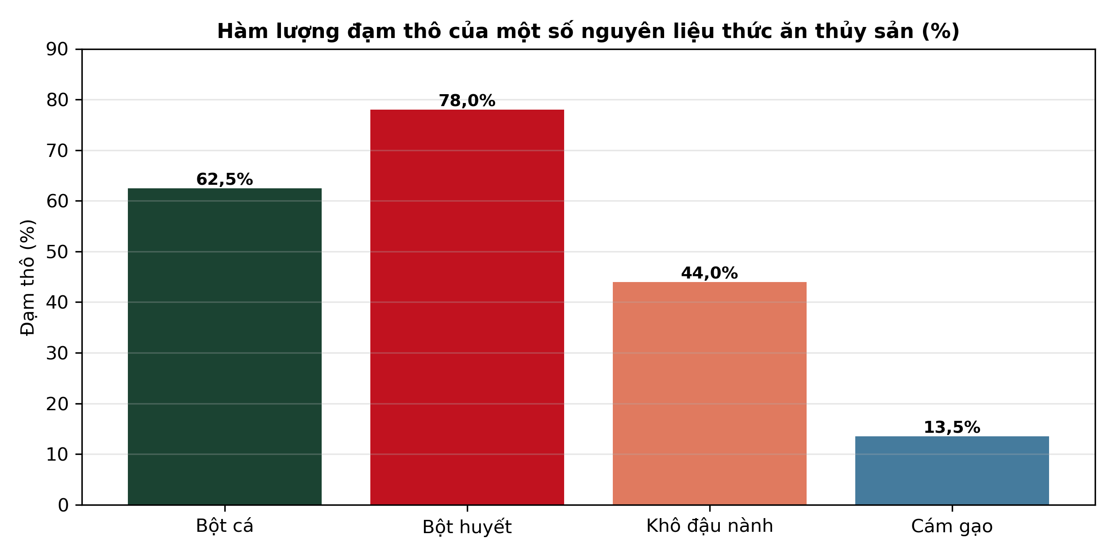
(Nguồn: Số liệu biên soạn theo định dạng số liệu của Tạp chí Khoa học và Công nghệ Thủy sản, 2025.)
A. Bột huyết có hàm lượng đạm thô cao nhất trong bốn loại nguyên liệu.
B. Bột cá có hàm lượng đạm thô cao nhất trong bốn loại nguyên liệu.
C. Cám gạo có hàm lượng đạm thô cao hơn khô đậu nành trong biểu đồ.
D. Khô đậu nành có hàm lượng đạm thô thấp nhất trong bốn loại này.
Câu 7. Thức ăn viên nổi thường được ưu tiên sử dụng khi nuôi cá trong lồng bè vì
A. Giúp viên thức ăn chìm nhanh xuống đáy lồng cho cá ăn đáy ăn.
B. Giúp giảm hoàn toàn nhu cầu oxygen hòa tan của cá nuôi lồng.
C. Giúp người nuôi dễ quan sát mức bắt mồi và điều chỉnh lượng ăn.
D. Giúp cá nuôi tránh được mọi bệnh đường ruột trong vụ nuôi cá.
Câu 8. Bổ sung probiotic (vi sinh vật có lợi) vào thức ăn thủy sản nhằm mục đích chính là
A. Làm tăng độ mặn của nước ao nuôi lên mức thích hợp cho tôm.
B. Làm thay đổi màu sắc của thịt cá thương phẩm khi thu hoạch.
C. Làm giảm nhanh nhiệt độ nước ao trong những ngày nắng nóng.
D. Cân bằng hệ vi sinh đường ruột, tăng sức khỏe cho cá tôm nuôi.
Câu 9. Khi nuôi ngao ngoài bãi triều, người nuôi nên chọn bãi nuôi có đặc điểm
A. Nền đáy cát bùn, mặt bãi bằng phẳng, nước biển trong sạch đều.
B. Nền đáy bùn nhão sâu, mặt bãi lồi lõm, nước biển đục bẩn nhiều.
C. Nền đáy đá sỏi gồ ghề, sóng lớn vỗ mạnh quanh năm suốt tháng.
D. Nền đáy gần cửa sông ô nhiễm, nhiều chất thải sinh hoạt đô thị.
Câu 10. Trong nuôi tôm thẻ thâm canh, việc siphon đáy ao định kì có tác dụng chính là
A. Bổ sung thêm nguồn thức ăn tự nhiên cho tôm trong ao nuôi.
B. Tăng độ mặn của nước ao lên ngưỡng thích hợp cho tôm nuôi.
C. Kích thích tôm lột xác đồng loạt trong thời gian ngắn nhất.
D. Loại bỏ chất thải, thức ăn thừa, giảm khí độc đáy ao nuôi.
Câu 11. Quan sát sơ đồ quy trình nuôi tôm thẻ chân trắng trong ao. Khâu theo dõi sức khỏe và phòng bệnh được thực hiện ở vị trí
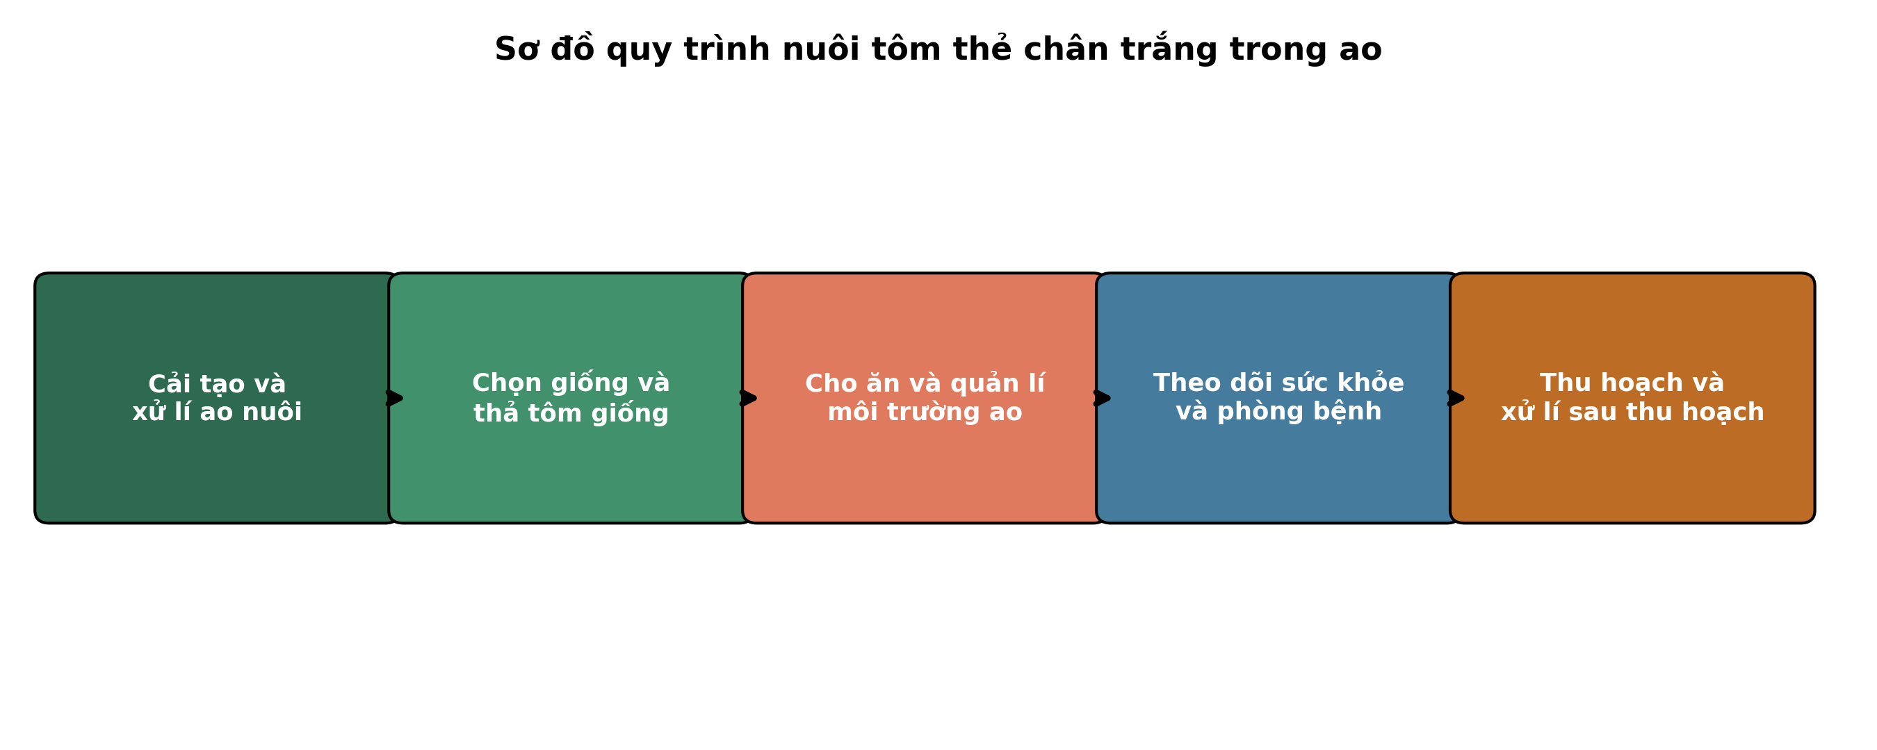
(Nguồn: Sơ đồ biên soạn theo nội dung Bài 20, SGK Công nghệ 12, Kết nối tri thức.)
A. Ngay trước khâu cải tạo và xử lí ao nuôi đầu vụ nuôi mới.
B. Sau khâu cho ăn, quản lí môi trường và trước khi thu hoạch.
C. Trước khâu chọn giống và thả tôm giống xuống ao nuôi tôm.
D. Sau khi đã thu hoạch xong toàn bộ tôm trong ao nuôi vụ.
Câu 12. Nuôi tôm thẻ chân trắng siêu thâm canh thường có đặc điểm nổi bật nào sau đây?
A. Mật độ thả rất thấp, hầu như không cần sục khí bổ sung thêm.
B. Không cần xử lí nước đầu vào, thả trực tiếp nước biển vào ao.
C. Mật độ thả cao, kiểm soát môi trường chặt, năng suất rất cao.
D. Chỉ nuôi một vụ trong nhiều năm, không thu hoạch theo định kì.
Câu 13. Bảo quản thủy sản bằng phương pháp muối thường dựa trên nguyên tắc cơ bản là
A. Muối rút nước, ức chế vi sinh vật gây ươn hỏng thịt cá tôm.
B. Muối làm tăng độ ẩm của thịt cá giúp cá tươi lâu hơn nhiều.
C. Muối cung cấp thêm đạm cho thịt cá trong thời gian bảo quản.
D. Muối làm đông cứng thịt cá ở nhiệt độ phòng thông thường.
Câu 14. Sản phẩm thủy sản đóng hộp được bảo quản lâu dài chủ yếu nhờ biện pháp
A. Phơi nắng kéo dài cho đến khi sản phẩm khô cứng hoàn toàn.
B. Thanh trùng ở nhiệt độ cao, diệt vi sinh vật trong hộp kín.
C. Ngâm sản phẩm trong nước đá suốt thời gian lưu thông bán.
D. Ướp muối đậm rồi để sản phẩm ở nhiệt độ phòng bình thường.
Câu 15. Một ao cá có tổng khối lượng cá ước tính 800 kg, cho ăn mỗi ngày bằng 3% khối lượng đàn cá. Lượng thức ăn cần cấp mỗi ngày là
A. Lượng thức ăn cần cấp cho đàn cá mỗi ngày khoảng 2,4 kg.
B. Lượng thức ăn cần cấp cho đàn cá mỗi ngày khoảng 8,0 kg.
C. Lượng thức ăn cần cấp cho đàn cá mỗi ngày khoảng 80 kg ăn.
D. Lượng thức ăn cần cấp cho đàn cá mỗi ngày khoảng 24 kg ăn.
Câu 16. Phòng, trị bệnh thủy sản tốt mang lại lợi ích quan trọng đối với con người là
A. Giúp con người không cần kiểm tra an toàn thực phẩm thủy sản.
B. Giúp tăng nhanh số lượng kháng sinh dùng trong nuôi thủy sản.
C. Giúp thực phẩm an toàn, ít tồn dư thuốc, hóa chất độc hại.
D. Giúp thủy sản nuôi luôn đạt kích cỡ lớn nhất khi thu hoạch.
Câu 17. Bệnh hoại tử thần kinh (VNN) trên cá biển nuôi thường gây hại nặng nhất ở
A. Cá ấu trùng và cá giống nhỏ, cá bơi xoay vòng, bỏ ăn chết.
B. Cá bố mẹ khỏe mạnh đang nuôi vỗ trong bể đẻ nhân tạo lớn.
C. Cá thương phẩm sắp thu hoạch có khối lượng thân rất lớn rồi.
D. Cá nuôi trong ao nước ngọt xa vùng biển ven bờ nhiều ngày.
Câu 18. Cho biểu đồ tỉ lệ ao nuôi cá tra áp dụng các biện pháp phòng bệnh. Nhận định nào sau đây đúng?
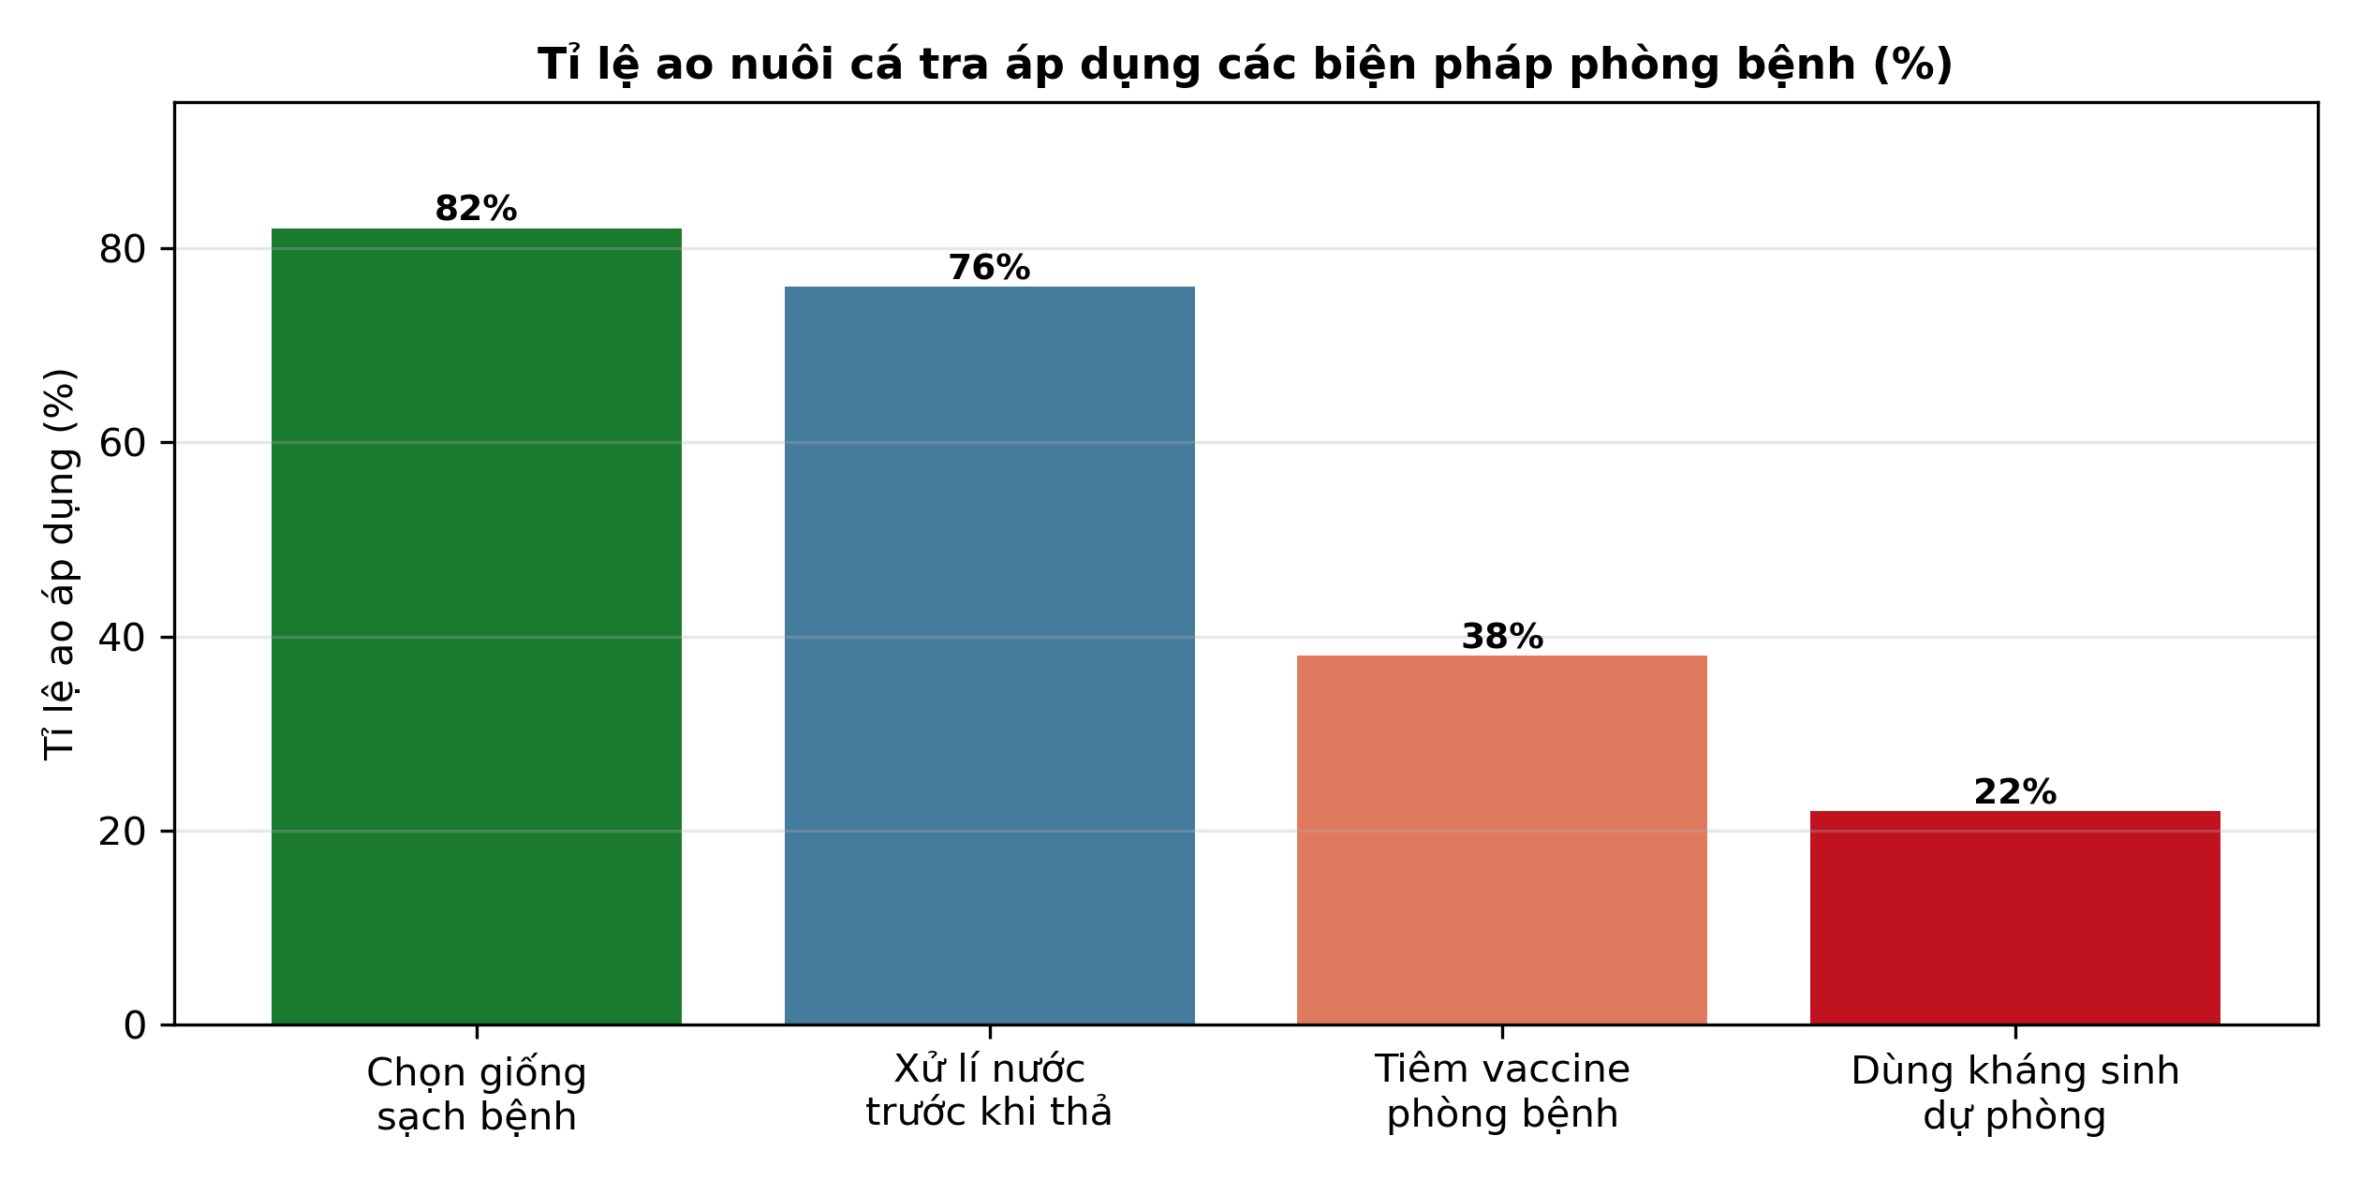
(Nguồn: Số liệu biên soạn theo định dạng số liệu của Tạp chí Khoa học và Công nghệ Thủy sản, 2026.)
A. Tiêm vaccine là biện pháp được áp dụng nhiều nhất hiện nay.
B. Chọn giống sạch bệnh được nhiều ao áp dụng nhất trong biểu đồ.
C. Dùng kháng sinh dự phòng được áp dụng nhiều hơn xử lí nước ao.
D. Xử lí nước trước khi thả là biện pháp ít được áp dụng nhất.
Câu 19. Khi phát hiện tôm thẻ trong ao nhiễm bệnh đốm trắng, biện pháp xử lí phù hợp là
A. Tăng mạnh lượng thức ăn để tôm khỏe lại và vượt qua bệnh nhanh.
B. Thay toàn bộ nước ao bằng nước mới lấy trực tiếp từ sông vào.
C. Bán ngay toàn bộ tôm sang ao nuôi khác để tránh lây lan bệnh.
D. Cách li ao bệnh, ngừng xả nước ra ngoài, xử lí theo hướng dẫn.
Câu 20. Sử dụng kháng sinh trong nuôi trồng thủy sản đúng quy định yêu cầu người nuôi phải
A. Dùng bất kì loại kháng sinh nào sẵn có khi thấy cá tôm bệnh.
B. Tăng gấp đôi liều kháng sinh để cá tôm khỏi bệnh nhanh hơn.
C. Dùng đúng thuốc cho phép, đúng liều và ngừng trước thu hoạch.
D. Trộn kháng sinh vào thức ăn dự phòng liên tục suốt vụ nuôi.
Câu 21. Thả giống tái tạo nguồn lợi thủy sản đạt hiệu quả cao khi người thực hiện
A. Thả loài ngoại lai sinh trưởng nhanh vào mọi vùng nước tự nhiên.
B. Thả giống đúng loài bản địa, đúng mùa vụ và đúng sinh cảnh.
C. Thả càng nhiều giống càng tốt, không cần khảo sát sinh cảnh.
D. Thả giống vào mùa cá sinh sản để cá đẻ thêm nhiều trứng hơn.
Câu 22. Cho biểu đồ sản lượng thủy sản Việt Nam giai đoạn 2020 – 2023. Nhận định nào sau đây đúng?
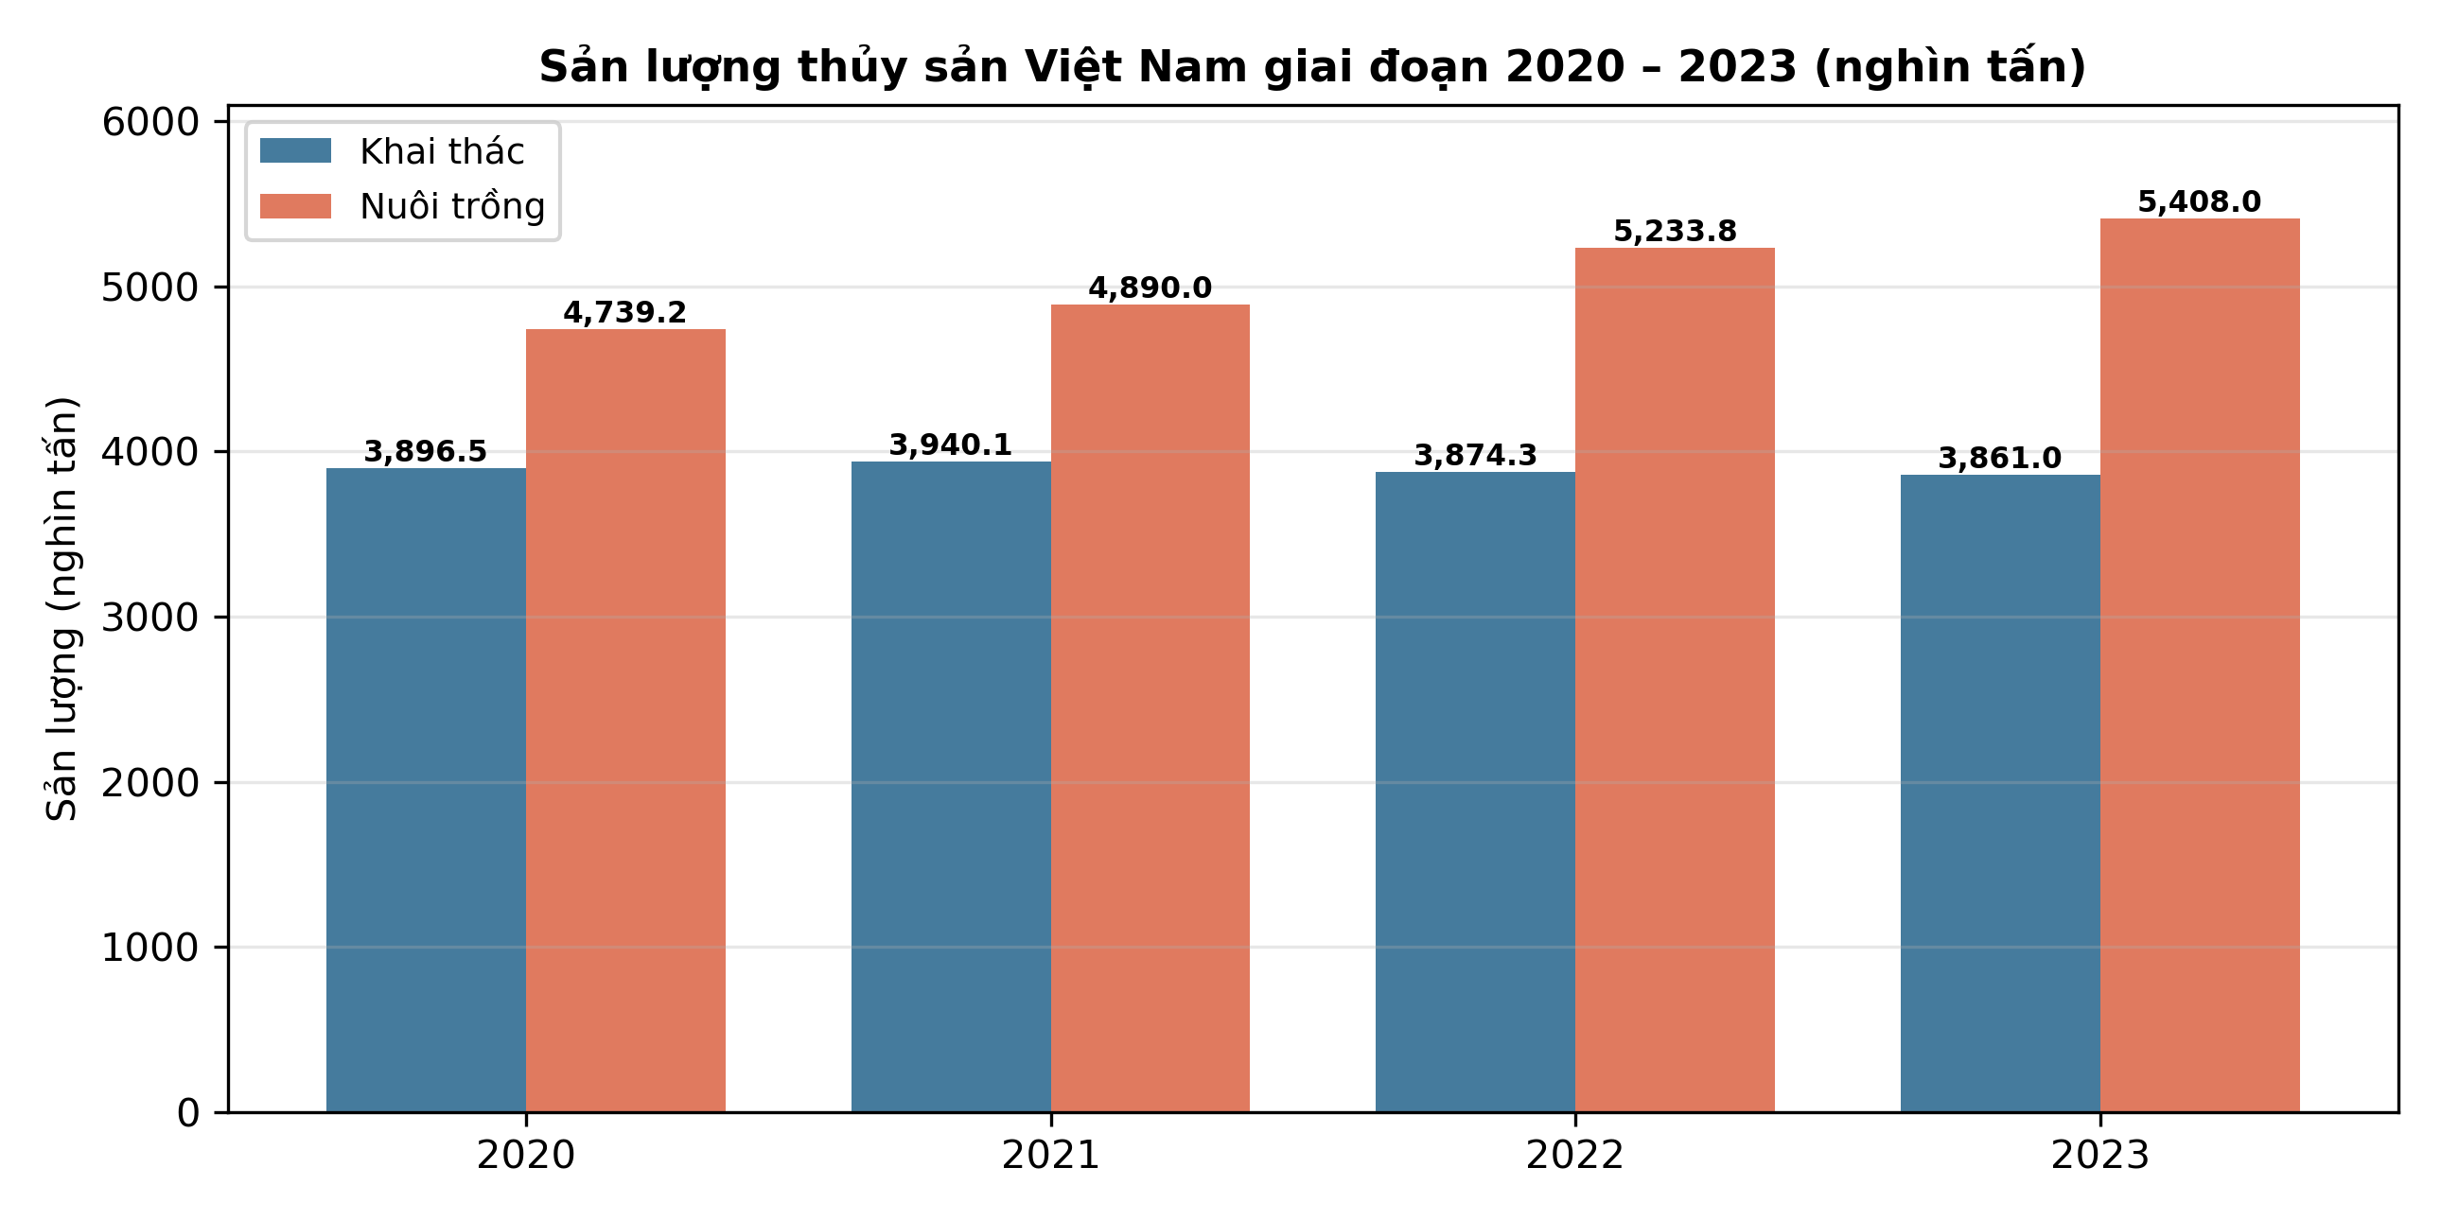
(Nguồn: Niên giám thống kê Việt Nam, Tổng cục Thống kê, 2024.)
A. Sản lượng khai thác luôn cao hơn sản lượng nuôi trồng các năm.
B. Sản lượng nuôi trồng giảm dần qua các năm trong giai đoạn này.
C. Tổng sản lượng thủy sản năm 2023 đạt mức thấp nhất giai đoạn.
D. Năm 2023, nuôi trồng chiếm khoảng 58,3% tổng sản lượng năm.
Câu 23. Cấm khai thác thủy sản trong mùa sinh sản tập trung của cá nhằm mục đích
A. Giúp cá bố mẹ đẻ trứng và phục hồi nguồn lợi cá.
B. Giúp ngư dân tập trung khai thác loài khác có giá trị hơn.
C. Giúp tăng kích thước mắt lưới của ngư cụ khai thác biển.
D. Giúp tàu cá tiết kiệm nhiên liệu trong mùa biển động gió.
Câu 24. Quy định kích thước mắt lưới tối thiểu trong khai thác thủy sản nhằm mục đích
A. Giúp ngư dân bắt được nhiều cá nhỏ hơn trong mỗi mẻ lưới.
B. Giúp tăng tốc độ kéo lưới của tàu cá trên ngư trường biển.
C. Cho cá chưa trưởng thành thoát ra, kịp lớn và sinh sản sau.
D. Giúp giảm chi phí mua sắm ngư cụ cho mỗi chuyến biển dài.
PHẦN II. Thí sinh trả lời từ câu 1 đến câu 4. Trong mỗi ý a), b), c), d) ở mỗi câu, thí sinh chọn đúng hoặc sai.
Câu 1. Để giảm phụ thuộc vào bột cá, người ta thử nghiệm thay thế bột cá bằng bột ấu trùng ruồi lính đen ở 4 mức trong thức ăn cá rô phi, theo dõi sau 90 ngày nuôi, kết quả như bảng sau:
Chỉ tiêu | ĐC: thay 0% | NT1: thay 25% | NT2: thay 50% | NT3: thay 75%
Tăng trọng bình quân (g/con) | 210 | 228 | 235 | 218
Hệ số chuyển đổi thức ăn (FCR) | 1,58 | 1,47 | 1,42 | 1,52
Tỉ lệ sống sau 90 ngày (%) | 89 | 91 | 92 | 90
Hiệu quả sử dụng đạm (%) | 30,2 | 33,5 | 35,1 | 32,4
Chi phí thức ăn (nghìn đồng/kg tăng trọng) | 22,5 | 20,9 | 20,1 | 21,3

Nguồn: Số liệu thí nghiệm được biên soạn phục vụ kiểm tra (theo định dạng số liệu của Tạp chí Khoa học và Công nghệ Thủy sản, 2026). Các giá trị có chữ cái khác nhau trong cùng một hàng thì khác biệt có ý nghĩa thống kê (p < 0,05).
a) Công thức thay thế 50% bột cá cho tăng trọng bình quân cao nhất trong bốn công thức.
b) Thay thế bột cá bằng bột ấu trùng làm hệ số chuyển đổi thức ăn tăng lên so với đối chứng.
c) Tăng trọng ở công thức thay 50% cao hơn công thức đối chứng khoảng 11,9% theo bảng.
d) Nên thay thế 75% bột cá vì mức này cho chi phí thức ăn trên mỗi kg tăng trọng thấp nhất.
Câu 2. Một thử nghiệm nuôi tôm thẻ chân trắng ở ba mật độ khác nhau trong ao đất, theo dõi khối lượng trung bình của tôm qua các tuần nuôi. Hình sau thể hiện biến động khối lượng (g/con) của tôm ở ba mật độ:
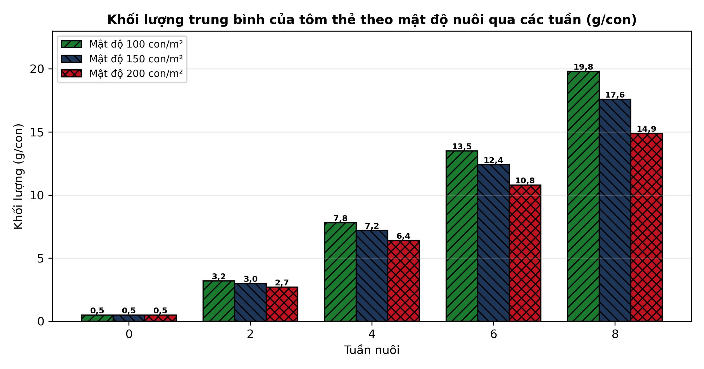
Nguồn: Số liệu thí nghiệm được biên soạn phục vụ kiểm tra (theo định dạng số liệu của Tạp chí Khoa học và Công nghệ Thủy sản, 2025).
a) Ở tuần nuôi thứ 8, tôm nuôi ở mật độ 100 con/m² có khối lượng trung bình cao nhất.
b) Khối lượng trung bình của tôm ở cả ba mật độ đều tăng dần theo thời gian nuôi.
c) Ở tuần thứ 8, khối lượng tôm ở mật độ 200 con/m² thấp hơn mật độ 100 con/m² khoảng 24,7%.
d) Mật độ 200 con/m² cho khối lượng cá thể cao nhất nên đây là mật độ nuôi tối ưu nhất.
Câu 3. Bốn phương thức sử dụng vaccine phòng bệnh lồi mắt cho cá rô phi giống được so sánh hiệu quả bảo hộ sau khi gây cảm nhiễm, kết quả như bảng sau (tỉ lệ chết của nhóm đối chứng là 58%):
Chỉ tiêu | ĐC: không vaccine | Tắm vaccine | Tiêm vaccine | Cho ăn vaccine
Tỉ lệ sống sau cảm nhiễm (%) | 42 | 68 | 85 | 74
Hiệu giá kháng thể (đơn vị tương đối) | 12 | 45 | 78 | 56
Tỉ lệ bảo hộ tương đối RPS (%) | 0 | 44,8 | 74,1 | 55,2
Tăng trọng sau 60 ngày (g/con) | 95 | 102 | 108 | 105
Chi phí vaccine (nghìn đồng/1.000 con) | 0 | 85 | 210 | 120

Nguồn: Số liệu thí nghiệm được biên soạn phục vụ kiểm tra (theo định dạng số liệu của Tạp chí Khoa học và Công nghệ Thủy sản, 2026). Các giá trị có chữ cái khác nhau trong cùng một hàng thì khác biệt có ý nghĩa thống kê (p < 0,05).
a) Phương thức tiêm vaccine cho tỉ lệ sống sau cảm nhiễm cao nhất trong bốn phương thức.
b) Phương thức cho ăn vaccine có hiệu giá kháng thể cao hơn phương thức tiêm vaccine.
c) Chi phí vaccine của phương thức tiêm cao gấp khoảng 2,47 lần phương thức tắm vaccine.
d) Tiêm vaccine cho hiệu quả bảo hộ cao nhất dù chi phí vaccine cũng là cao nhất hiện nay.
Câu 4. Sau khi áp dụng quy định tăng kích thước mắt lưới, người ta điều tra tỉ lệ cá chưa trưởng thành trong sản lượng khai thác của ba nghề lưới. Hình sau thể hiện tỉ lệ (%) trước và sau khi áp dụng quy định:
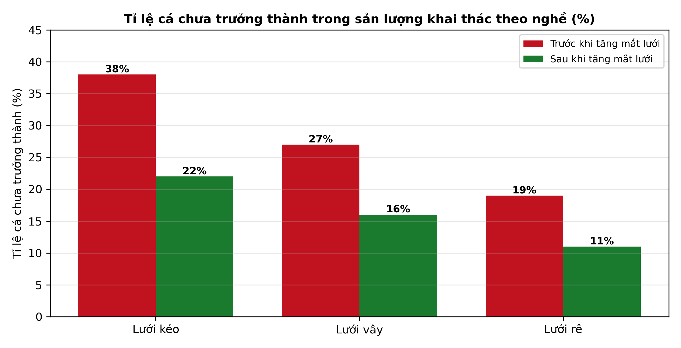
Nguồn: Số liệu biên soạn theo định dạng thống kê của Cục Thủy sản, 2025.
a) Trước khi tăng mắt lưới, lưới kéo có tỉ lệ cá chưa trưởng thành cao nhất trong ba nghề.
b) Sau khi tăng mắt lưới, tỉ lệ cá chưa trưởng thành giảm ở cả ba nghề lưới điều tra.
c) Ở nghề lưới kéo, tỉ lệ cá chưa trưởng thành giảm đúng 16 điểm phần trăm sau áp dụng.
d) Sau khi tăng mắt lưới, tỉ lệ của lưới rê vẫn cao hơn tỉ lệ của lưới vây trước áp dụng.
-------------------- HẾT --------------------
Thí sinh không được sử dụng tài liệu. Giám thị không giải thích gì thêm.

ĐÁP ÁN ĐỀ KIỂM TRA CUỐI HỌC KÌ II — ĐỀ SỐ 2 — MÔN CÔNG NGHỆ NÔNG NGHIỆP 12 (Mã đề 2202)
Phần I. Đáp án trắc nghiệm (mỗi câu 0,25 điểm):
Câu 1: B | Câu 2: A | Câu 3: D | Câu 4: C | Câu 5: B | Câu 6: A
Câu 7: C | Câu 8: D | Câu 9: A | Câu 10: D | Câu 11: B | Câu 12: C
Câu 13: A | Câu 14: B | Câu 15: D | Câu 16: C | Câu 17: A | Câu 18: B
Câu 19: D | Câu 20: C | Câu 21: B | Câu 22: D | Câu 23: A | Câu 24: C
Phần II. Đáp án Đúng/Sai (chấm lũy tiến: đúng 1 ý = 0,1đ; 2 ý = 0,25đ; 3 ý = 0,5đ; 4 ý = 1,0đ):
Câu 1: a-Đ, b-S, c-Đ, d-S. (Ý b sai vì FCR ở các nghiệm thức thay thế (1,47; 1,42; 1,52) đều thấp hơn đối chứng (1,58); ý c: (235 − 210)/210 × 100 ≈ 11,9%; ý d sai vì chi phí thấp nhất thuộc mức thay 50% (20,1 nghìn đồng/kg), không phải mức thay 75% (21,3 nghìn đồng/kg).)
Câu 2: a-Đ, b-Đ, c-Đ, d-S. (Ý c: (19,8 − 14,9)/19,8 × 100 ≈ 24,7%; ý d sai vì ở tuần 8 mật độ 200 con/m² cho khối lượng thấp nhất (14,9 g/con), mật độ 100 con/m² cao nhất (19,8 g/con).)
Câu 3: a-Đ, b-S, c-Đ, d-Đ. (Ý b sai vì hiệu giá kháng thể của cho ăn vaccine (56) thấp hơn tiêm vaccine (78); ý c: 210/85 ≈ 2,47 lần; RPS được tính từ tỉ lệ chết so với đối chứng 58%.)
Câu 4: a-Đ, b-Đ, c-Đ, d-S. (Ý c: 38% − 22% = 16 điểm phần trăm; ý d sai vì sau áp dụng lưới rê đạt 11%, thấp hơn lưới vây trước áp dụng (27%).)
Cấu trúc đề: Đề kiểm tra cuối học kì II, Công nghệ nông nghiệp 12, phạm vi Bài 15 và Chương VII – X theo PPCT THPT Mang Thít. Phần I gồm 24 câu: Bài 15 (Chương VI) câu 1 – 2, Chương VII câu 3 – 8, Chương VIII câu 9 – 15, Chương IX câu 16 – 20, Chương X câu 21 – 24; mức độ xấp xỉ Biết 14 câu, Hiểu 7 câu, Vận dụng 3 câu (câu 15, 18, 22); có 4 câu trực quan (câu 6 biểu đồ cột, câu 11 sơ đồ, câu 18 biểu đồ cột, câu 22 biểu đồ cột nhóm). Phần II gồm 2 bảng + 2 đồ thị (đề chẵn), thuộc 4 chương khác nhau (VII, VIII, IX, X). Toàn bộ nội dung nằm trong yêu cầu cần đạt Chương trình GDPT 2018 môn Công nghệ 12; 4 phương án trong mỗi câu đồng đều về độ dài, phương án đúng không phải phương án dài nhất theo chuẩn khảo thí.
Lưu ý: Số liệu Phần I câu 22 là số liệu thật theo Niên giám thống kê Việt Nam (sản lượng khai thác và nuôi trồng 2020 – 2023); số liệu thí nghiệm và điều tra còn lại là số liệu biên soạn theo định dạng số liệu của tạp chí và cơ quan chuyên ngành 2025 – 2026, phục vụ kiểm tra.

